广东省深圳市南山实验教育集团麒麟中学2025-2026学年上学期八年级期中考试数学试题
学校:___________姓名：___________班级：___________考号：___________

一、单选题
1．下列各数中，是无理数的是（ ）
A． B．3.14 C． D．
2．下列方程组是二元一次方程组的是（ ）
A． B． C． D．
3．在平面直角坐标系中，点一定在（ ）
A．第一象限 B．第二象限 C．第三象限 D．第四象限
4．用加减消元法解二元一次方程组时，下列方法中消元正确的是（ ）
A． B． C． D．
5．意大利著名画家达·芬奇用一张纸片剪拼出不一样的空洞，而两个空洞的面积是相等的，如图所示，证明了勾股定理，若设图1中空白部分的面积为，图2中空白部分的面积为，则下列对，所列等式不正确的是（ ）
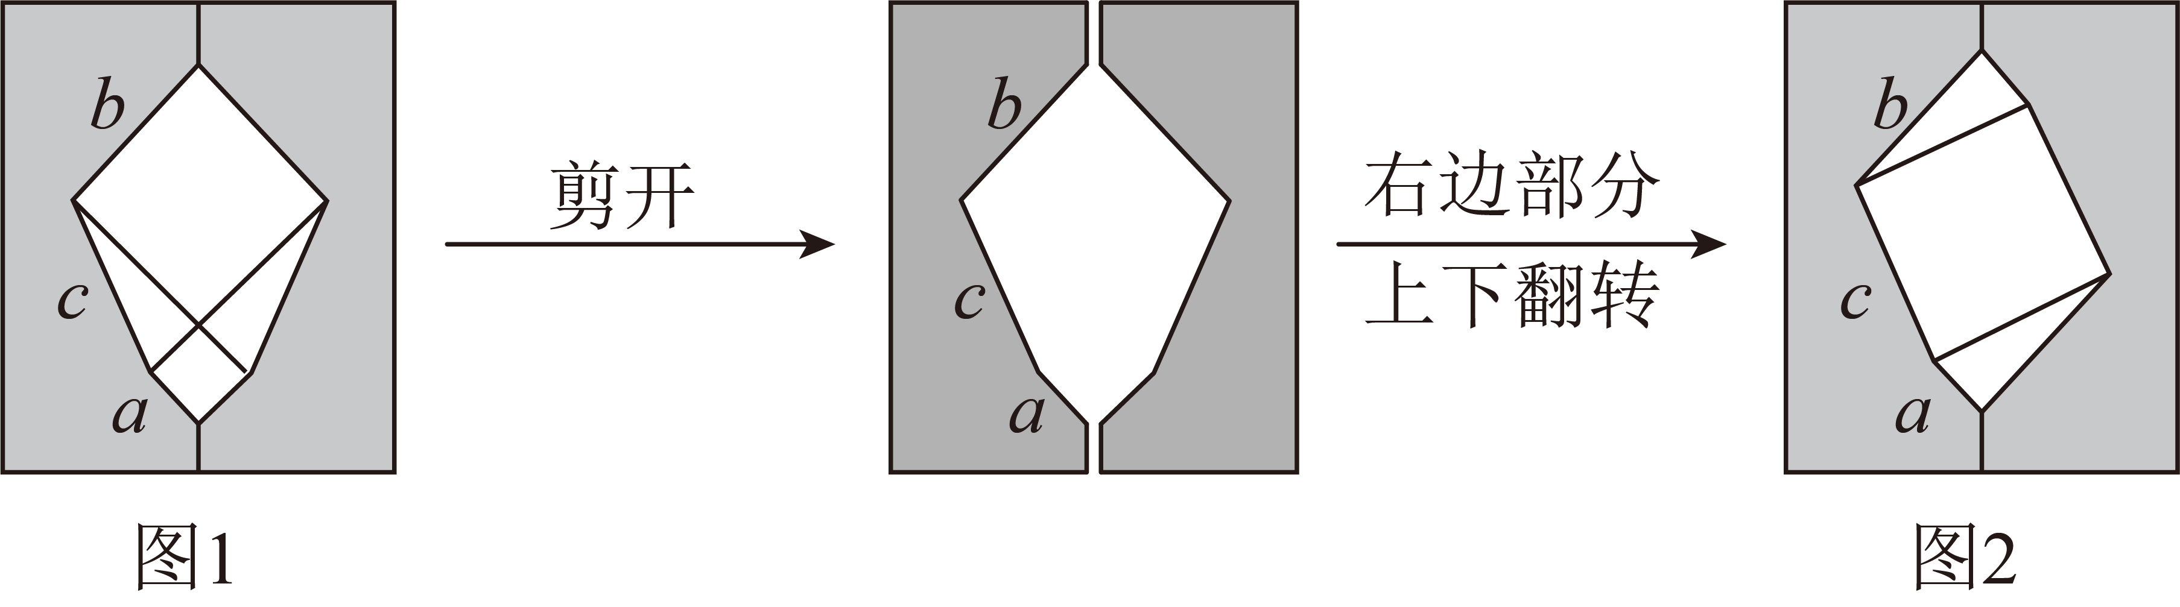
A． B． C． D．
6．如图1，有一个由传感器控制的灯，要装在门上方离地高的墙E，任何东西只要移至该灯及5以内时，灯就会自动发光如图2，当一个身高的学生（即）走到灯刚好发光的地方时，他离墙的距离为（ ）
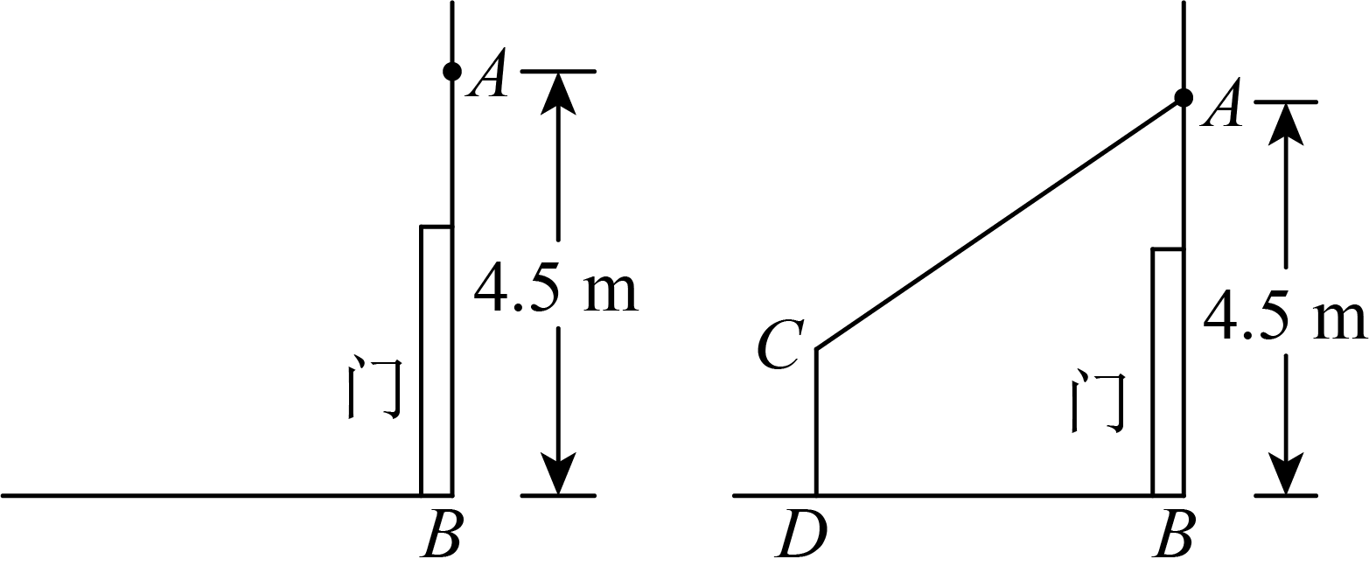
图1 图2
A． B． C． D．
7．已知一次函数（a、b是常数），y与x的部分对应值如表：
 | … |  |  |  |  | …
 | … |  |  |  |  | …
下列说法中，正确的是（ ）
A．图象经过第二、三、四象限
B．若，则
C．将函数的图象向左平移2个单位可得到该函数图象
D．该函数图象与x轴的交点是
8．为了探究浮力的大小与哪些因素有关，物理实验小组进行了测浮力的实验．如图甲，先将一个长方体铁块放在玻璃烧杯上方，再向下缓缓移动，移动过程中记录弹簧测力计的示数（单位：）与铁块下降的高度（单位：）之间的关系如图乙所示．下列说法不正确的是（ ）
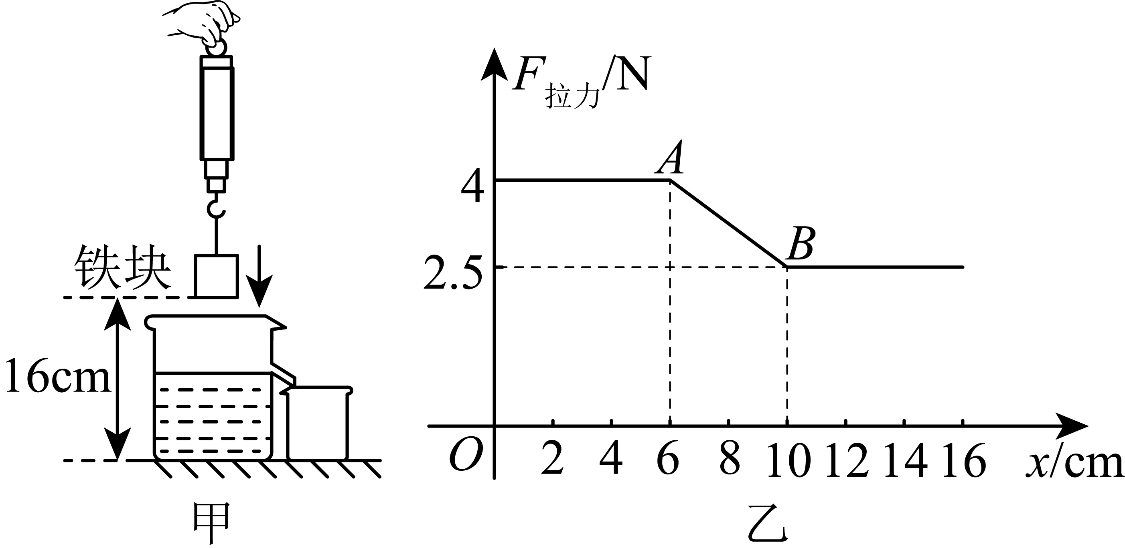
A．铁块的高度为
B．铁块入水之前，烧杯内水的高度为
C．当铁块下降的高度为时，该铁块所受到的浮力为
D．当弹簧测力计的示数为时，此时铁块距离烧杯底

二、填空题
9．4的算术平方根是__________．
10．要使式子有意义，则的取值范围是__________．
11．已知关于x，y的二元一次方程组的解满足，则_____．
12．如图，平面直角坐标系中，一束光经过照射在平面镜（x轴）上的点处，其反射光线交y轴于点，再被平面镜（y轴）反射得光线，则直线的函数表达式为________．
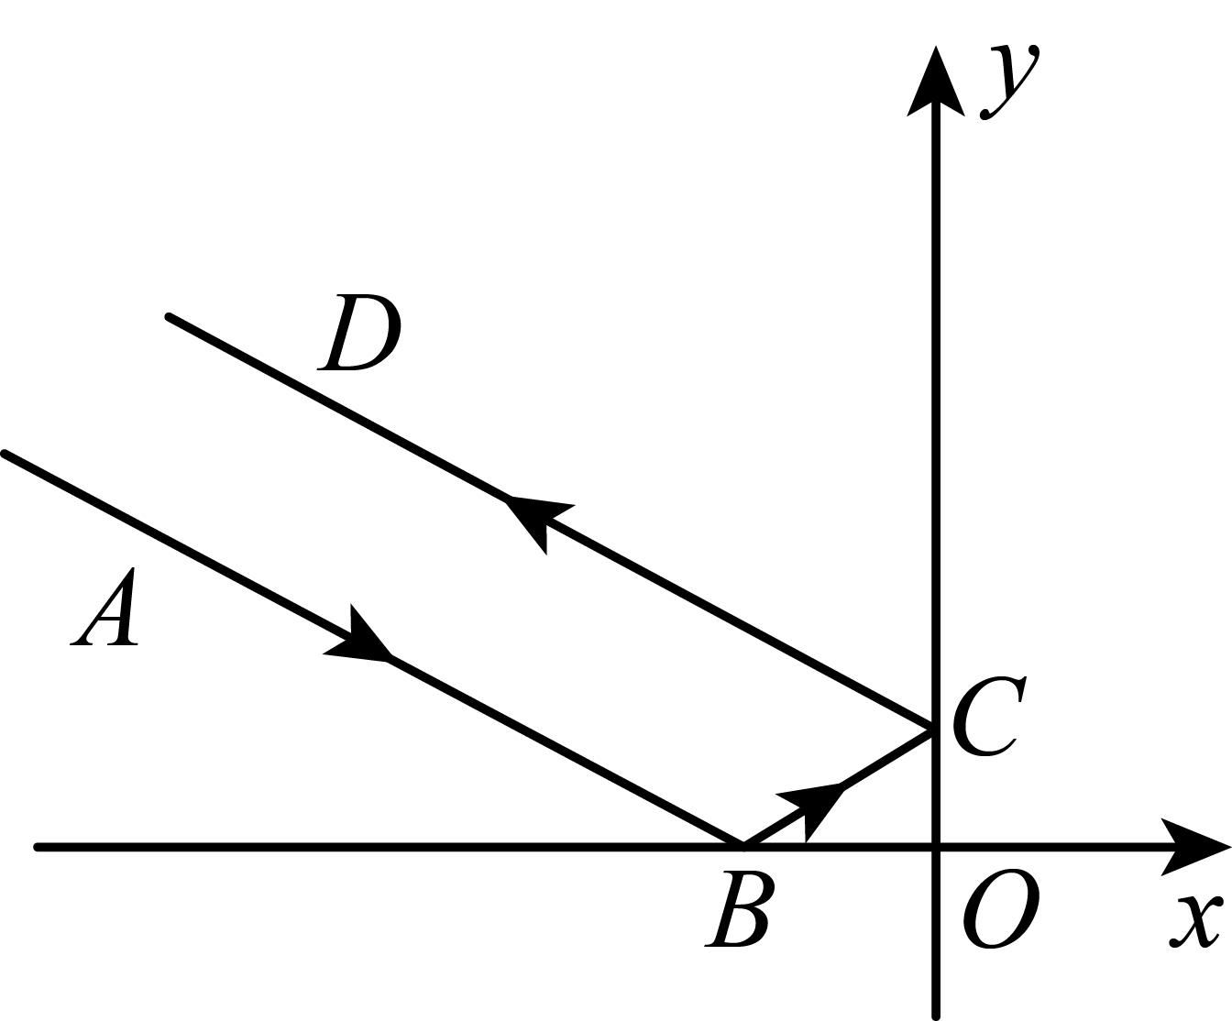
13．如图，在中，，P是线段边上的动点（不与点A，B重合）．将沿所在直线翻折，得到，连接，当取最小值时，则的值为 ___________．
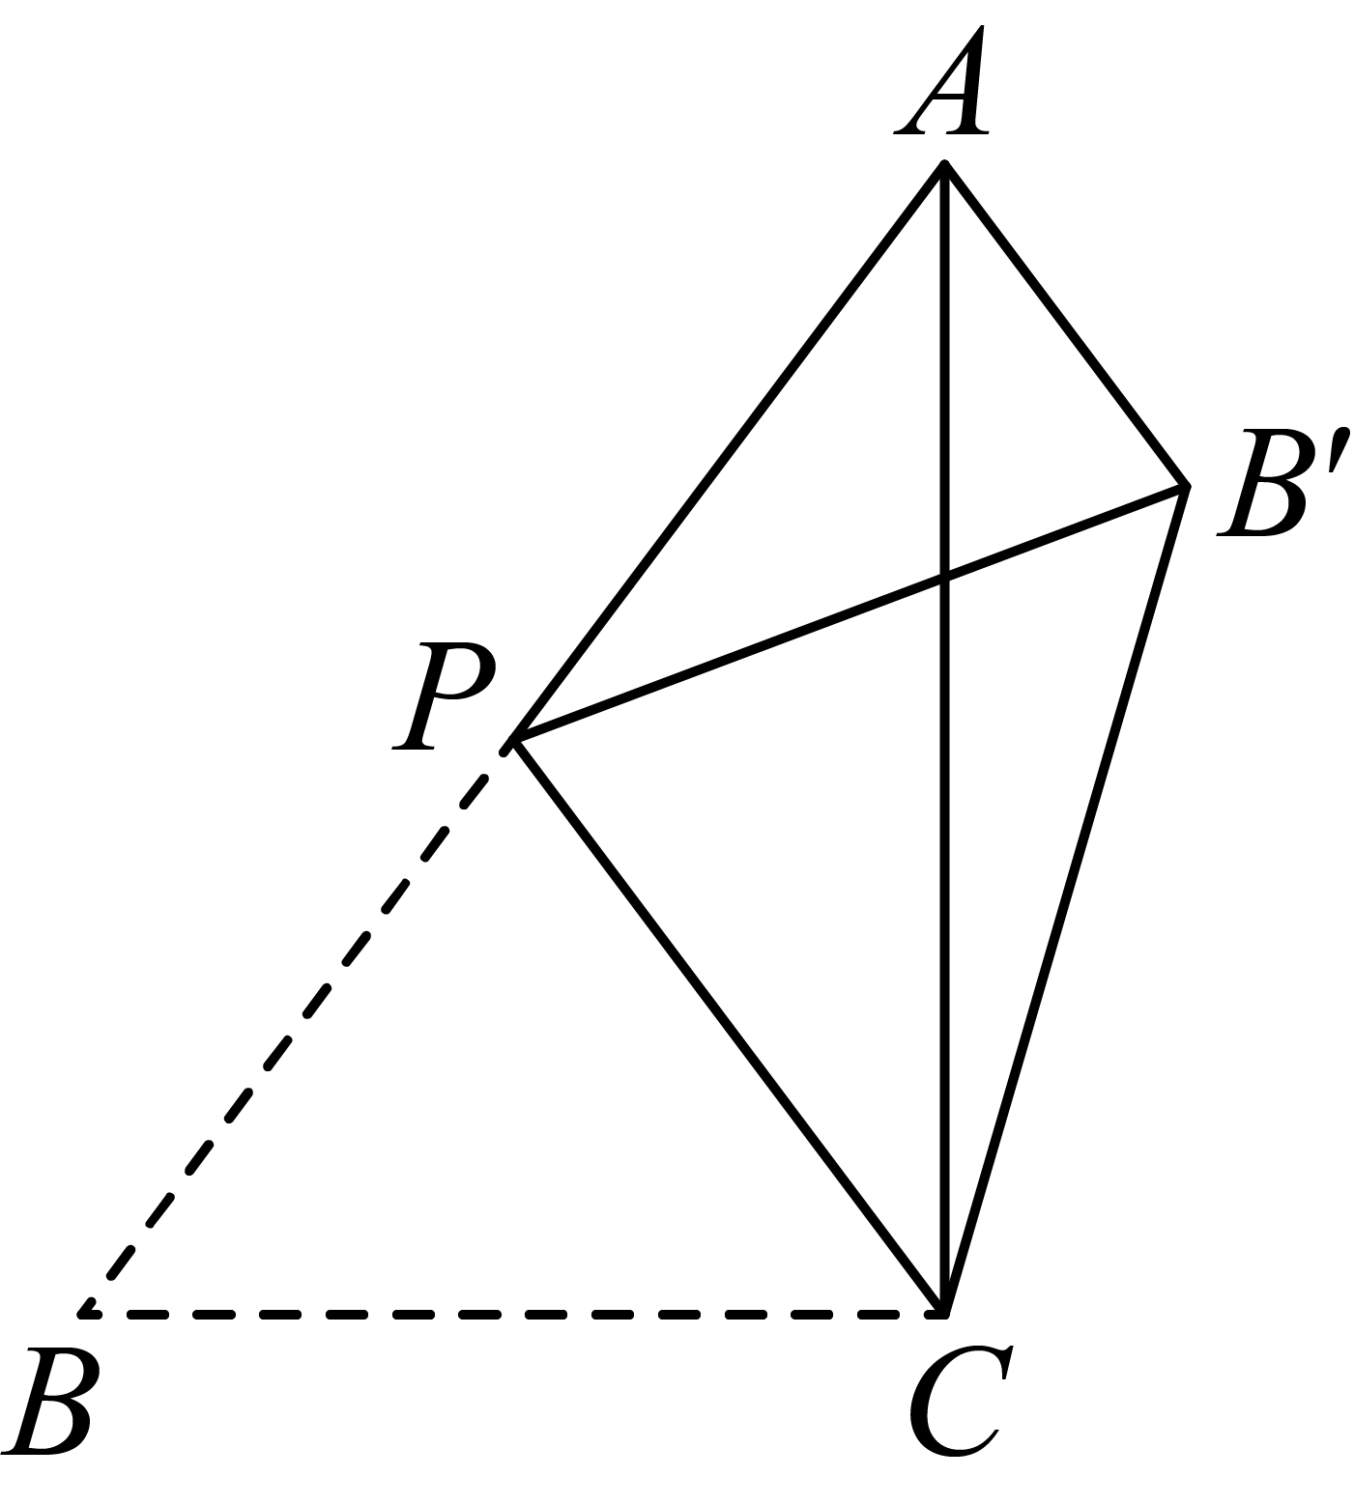

三、解答题
14．计算：
(1)；
(2)；
(3)解方程组：．
15．如图，方格纸中的每个小方格都是边长为1的正方形，已知火车站的坐标为，文化馆的坐标为．
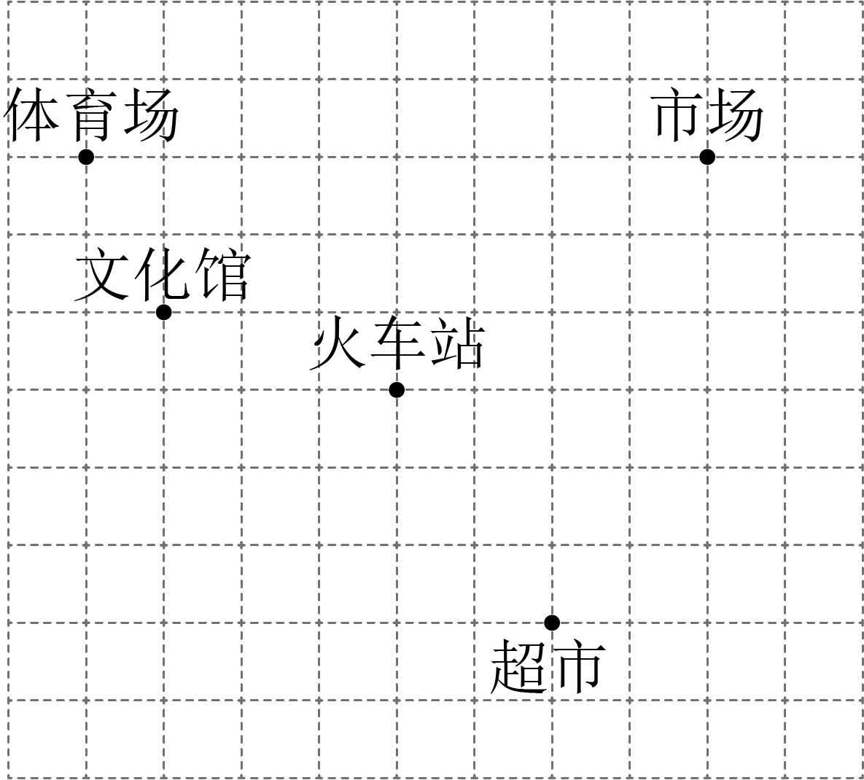
(1)请你根据题目条件，在图中建立适当的平面直角坐标系；
(2)直接写出体育场，市场，超市的坐标；
(3)已知游乐场与图书馆相距3个单位长度，轴，，请在图中标出，的位置，并写出点坐标．
16．如图，在中，，点D在边上，，．
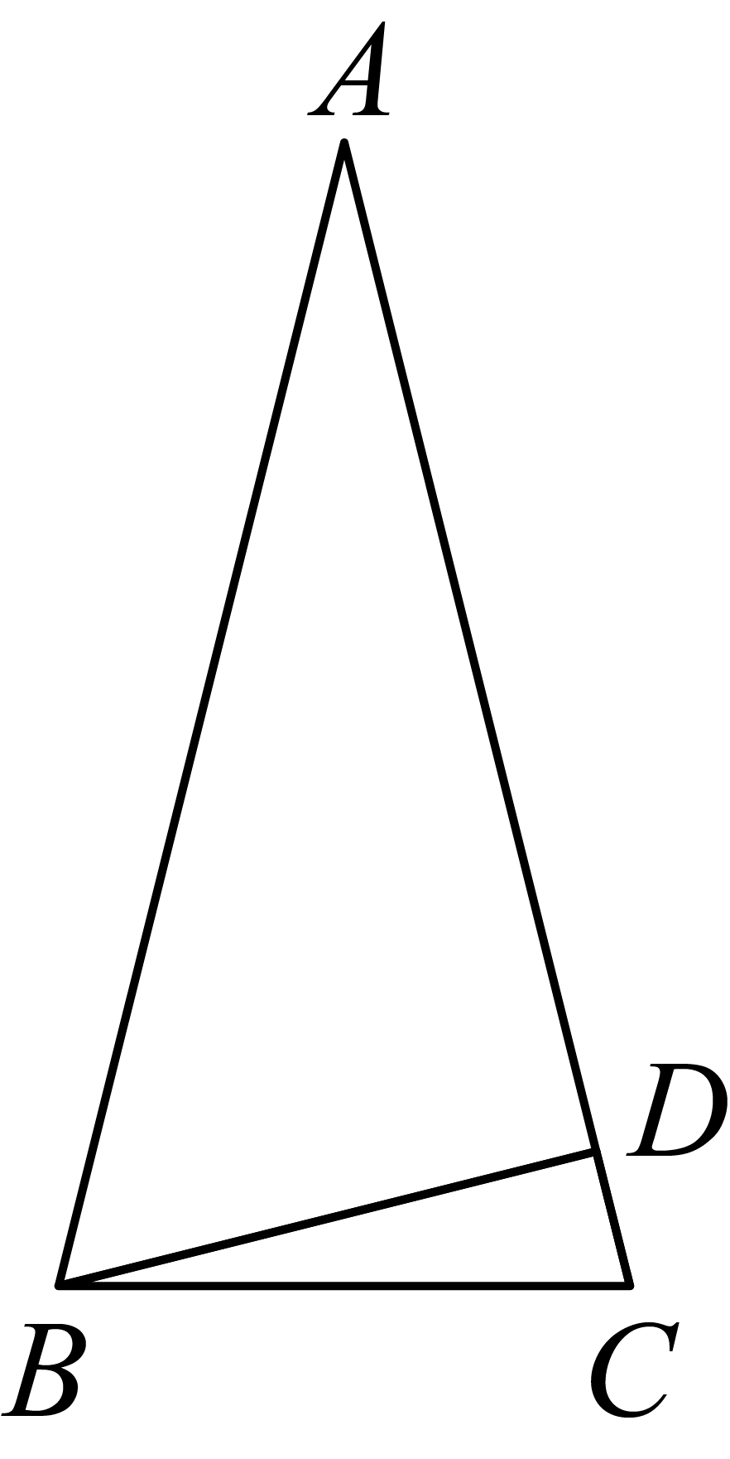
(1)猜想的度数，并说明理由；
(2)若，求的面积．
17．阅读下列材料，解答下面的问题：
我们知道方程有无数个解，但在实际问题中往往只需求出其正整数解．例：由，得：（、为正整数）．要使为正整数，则为正整数，可知：为3的倍数，从而，代入．所以的正整数解为．
(1)请你直接写出方程的正整数解___________．
(2)若为自然数，则求出满足条件的正整数的值__________．
(3)关于，的二元一次方程组的解是正整数，求整数的值．
18．【了解概念】对于给定的一次函数（其中k，b为常数，且），称函数为一次函数的关联函数．
【理解运用】
(1)例如：一次函数的关联函数为
若点在一次函数的关联函数的图象上，则m的值为________．
(2)已知一次函数，我们可以根据学习函数的经验，对它的关联函数的图象与性质进行探究．下面是嘉嘉的探究过程：
①填表：
x | … |  | 0 | 1 | 2 | …
y | … |  |  |  |  | …
②根据①中的结果，请在所给的平面直角坐标系中画出一次函数的关联函数的图象；
③若，则y的取值范围为________．
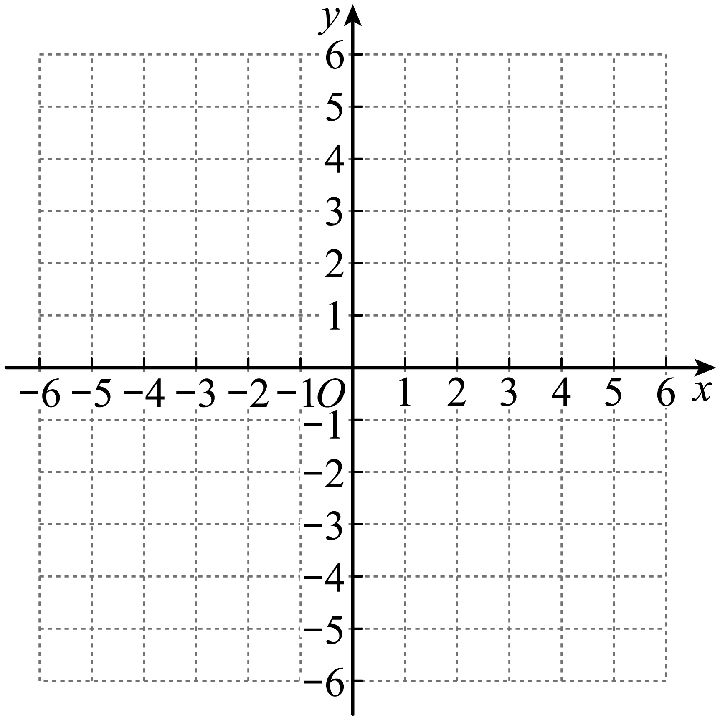
19．【项目式学习】
项目主题 | 面积公式的实际应用
素材一 | 古希腊的几何学家海伦在《度量》一书中，给出了求面积的海伦公式  （其中，，为三角形的三边长，）
素材二 | 我国南宋时期数学家秦九韶曾提出利用三角形的三边长求面积的秦九韶公式：  （其中，，为三角形的三边长）
任务一 | 若一个三角形三边长依次为7，8，9，求这个三角形的面积．小明利用海伦公式很快就可以求出这个三角形的面积，以下是他的部分求解过程，请你把它补充完整．  解：一个三角形三边长依次为7，8，9，即，，，  _____．  根据海伦公式可得_____．
任务二 | 请你用秦九韶公式解决问题：若一个三角形的三边长分别是，，，求这个三角形的面积．
任务三 | 如图，在中，，，的对边分别为，，，，，．过点作，垂足为，求线段的长．  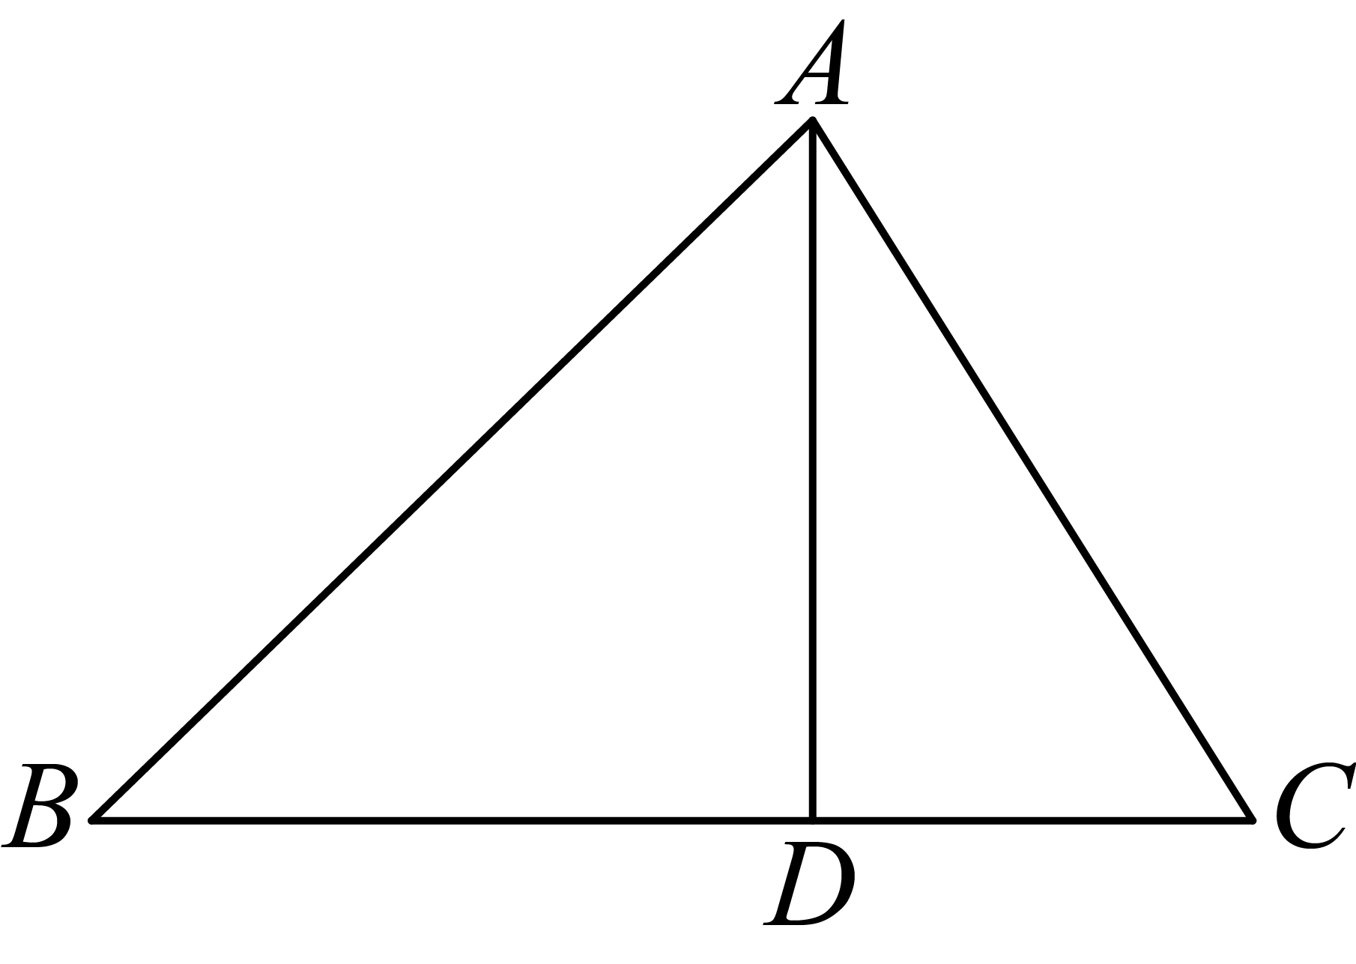

20．如图，在平面直角坐标系中，直线交坐标轴于A、B两点，过x轴负半轴上一点C作直线CD交y轴正半轴于点D，且．

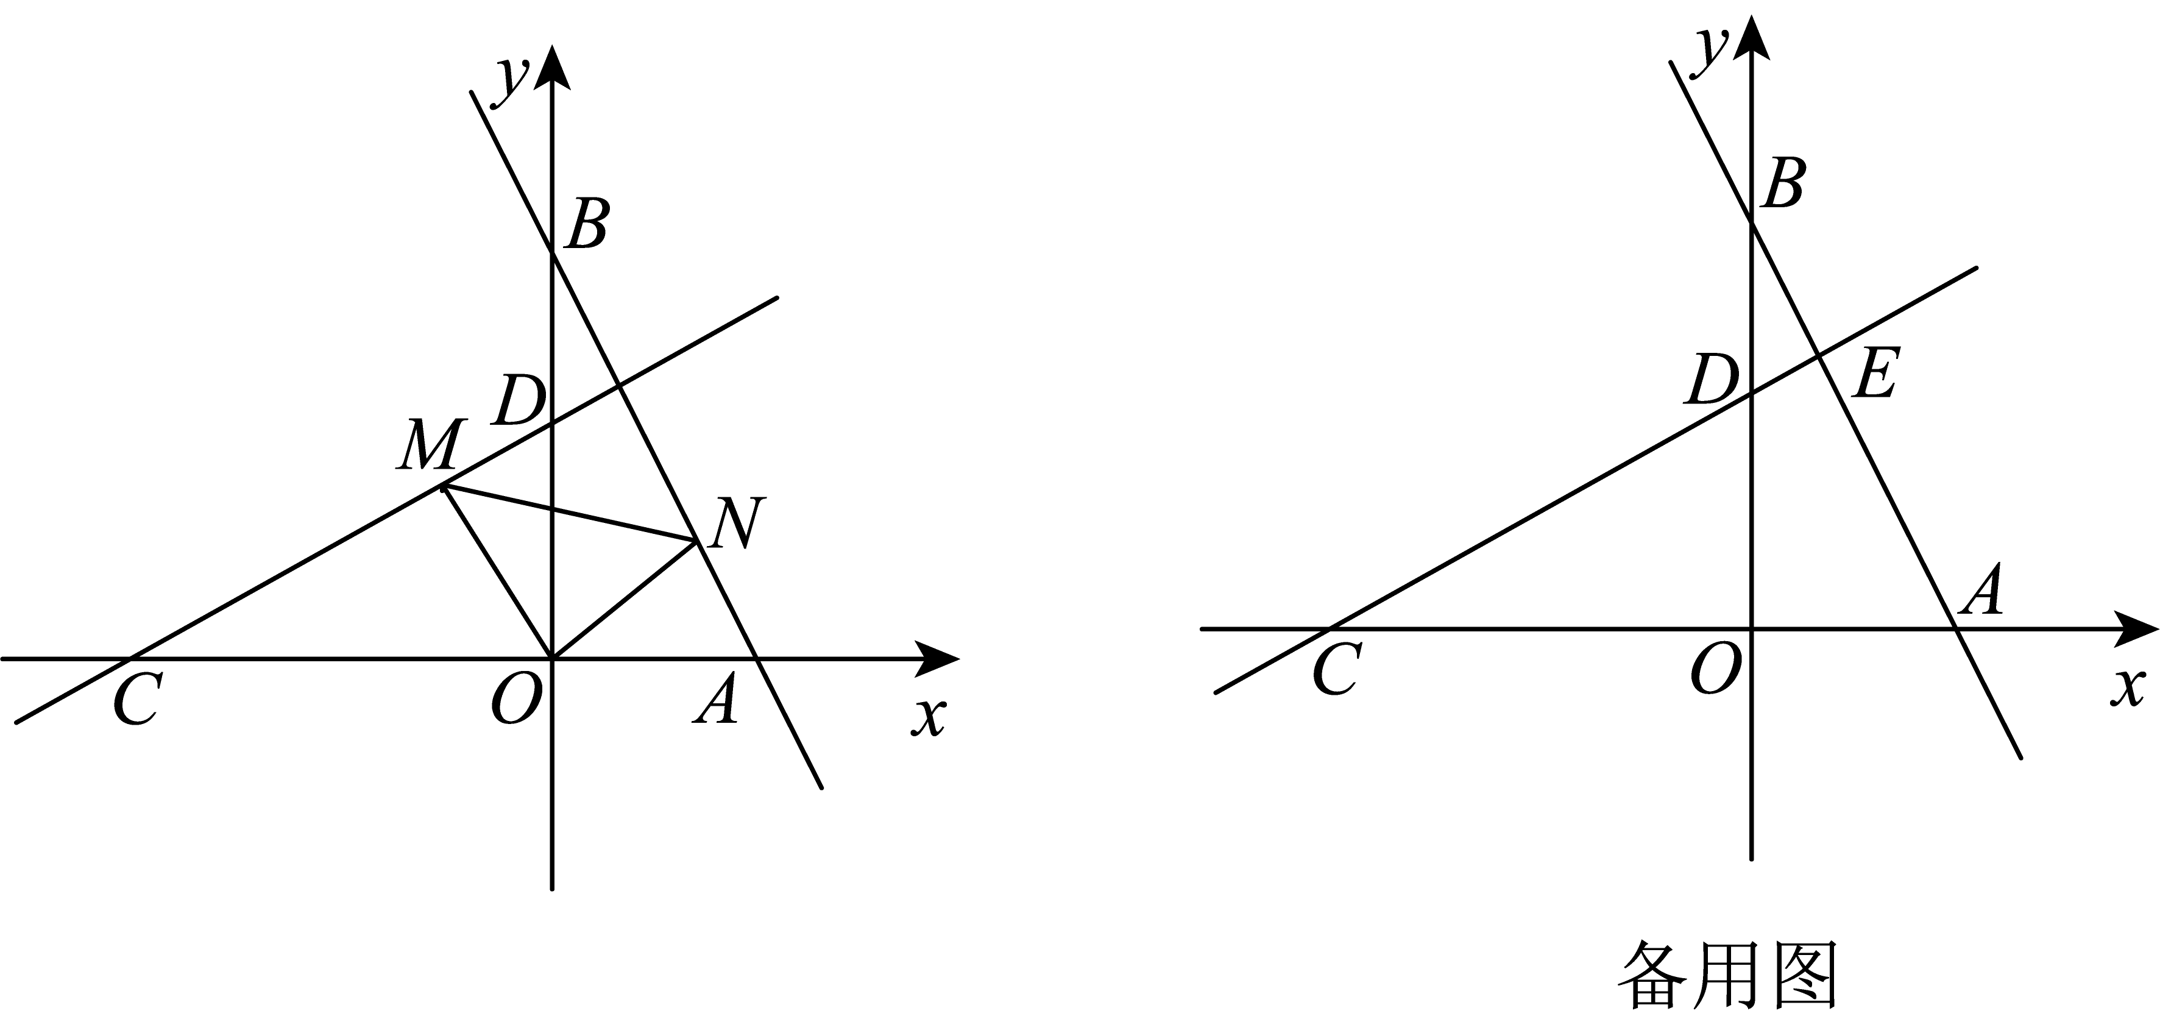
(1)________，________．
(2)点是线段CD上一点，作交AB于点N，连接MN，求点N的坐标；
(3)若为直线AB上的点，P为y轴上的点，请问：直线CD上是否存在点Q，使得是以E为直角顶点的等腰直角三角形，若存在，请直接写出此时Q点的坐标；若不存在，请说明理由．

《广东省深圳市南山实验教育集团麒麟中学2025-2026学年上学期八年级期中考试数学试题》参考答案
题号 | 1 | 2 | 3 | 4 | 5 | 6 | 7 | 8
答案 | D | D | D | C | A | A | D | C

1．D
【分析】本题考查了实数的分类，算术平方根，熟悉掌握无理数的定义是解题的关键．
根据无理数的定义逐一判断即可．
【详解】解：A、为有理数；故A错误；
B、为有理数；故B错误；
C、为有理数；故C错误；
D、为无理数；故D正确；
故选：D．
2．D
【分析】含有两个未知数，并且所含未知数的项的次数都是1的方程叫做二元一次方程，把两个含有相同未知数的一次方程联合在一起，那么这两个方程就组成了一个二元一次方程组. 根据二元一次方程组的定义对各选项进行逐一分析即可．
【详解】A、是三元一次方程组，故本选项错误；
B、是分式方程组，故本选项错误；
C、是二元二次方程组，故本选项错误；
D、是二元一次方程组，故本选项正确．
故选D．
3．D
【分析】本题考查平面直角坐标系中点的特征，熟练掌握平面直角坐标系中点的特征是解题的关键，根据平面直角坐标系各象限点的坐标符号特征，判断点的横纵坐标符号即可确定所在象限．
【详解】解：∵，
∴，
∵
∴点的横坐标为正数．纵坐标为负数．
∴点在第四象限，
故选：D．
4．C
【分析】将每个选项的方法计算出来即可判断．
【详解】解：A、得，，不符合题意，该选项错误；
B、得，，不符合题意，该选项错误；
C、得，，符合题意，该选项正确；
D、得，，不符合题意，该选项错误．
5．A
【分析】根据勾股定理、直角三角形以及正方形的面积公式计算，即可解决问题．
【详解】解：由勾股定理可得，
由题意，可得，
故选项A符合题意，选项B、C、D不符合题意．
故选：A．
【点睛】本题考查了勾股定理的证明，直角三角形的性质，正方形的性质等知识，解题的关键是读懂图像信息．
6．A
【分析】过点作，交于点，构造出直角三角形，利用勾股定理解答．
【详解】过点作，交于点.
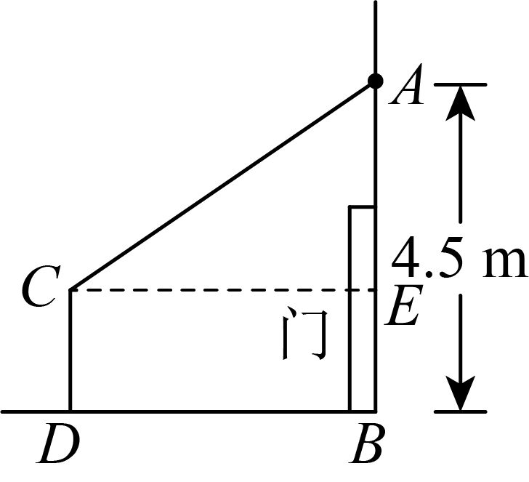
由题意可知，，
所以.
在中，，
由勾股定理得 ，
所以，
故学生走到灯刚好发光的地方时，他离墙的距离为
故选A.
【点睛】本题考查正确运用勾股定理．善于观察题目的信息是解题以及学好数学的关键．直角三角形两条直角边的平方和等于斜边的平方.
7．D
【分析】本题考查了待定系数法求一次函数解析式，一次函数与坐标轴的交点，一次函数的平移，掌握一次函数的图象和性质是解题关键．先求出一次函数解析式，得出经过的象限，可判断A 选项；根据，判断B选项；求出时的x值，可判断D选项；根据“上加下减、左加右减”的平移规律，可判断C选项．
【详解】解：∵一次函数图象过点、，
，
解得，
∴一次函数解析式为，
∴图象经过第一、二、三象限，
∴A 选项错误；
∵中，，
∴y的值随x的增大而增大，
∴若，则，
∴B选项错误；
令，则，
解得：，即该函数图象与x轴的交点是，
∴D选项正确；
平移后得到该函数的图象，
∴C选项错误；
故选：D．
8．C
【分析】本题考查函数图象．关键是得到图象中关键点表示的意义．用到的知识点为：浮力重力拉力．图2中点表示铁块未移动时，拉力为，那么铁块的重力为，此时铁块下表面与烧杯上端平齐；因为水平面保持不变．那么段铁块移动的距离即为铁块的高度，为，可判断A正确，不符合题意；表示铁块向下移动时，拉力为，此时铁块下表面与水面平齐；铁块继续向下移动，水向外流出，水平面保持不变．表示铁块上表面刚好浸入水中，拉力为．烧杯高度为，铁块从烧杯口到下表面接触水时移动了，所以烧杯内水的高度为，可判断B正确，不符合题意；当铁块下降高度为时，由于出水口的存在，由图2可知，铁块的一半刚好浸入水中，拉力的大小为，那么所受到的浮力重力拉力为，故C错误，符合题意；设，代入，得，将代入，得，，故D正确，不符合题意；．
【详解】解：∵烧杯有出水口，
∴水平面在铁块下移过程中保持不变．
∴铁块的高度为段铁块移动的距离为，故A正确，不符合题意；
∵烧杯高度为，铁块从烧杯口到下表面接触水时移动了，
∴烧杯内水的高度为，故B正确，不符合题意；
∵当铁块下降高度为时，铁块的一半刚好浸入水中，
∴拉力的大小为，
∵铁块的重力为，
∴铁块所受到的浮力为，故C错误，符合题意．
设，代入，得，将代入，得，，故D正确，不符合题意
故选：C．
9．
2
【详解】解：，则4的算术平方根是．
10．/
【分析】根据二次根式被开方数必须是非负数的条件可得关于x的不等式，解不等式即可得．
【详解】由题意得：
2-x≥0，
解得：x≤2
故答案为x≤2．
11．10
【分析】本题考查了二元一次方程组的解，掌握二元一次方程组的解法是解题的关键，根据方程组的解法得出，再根据得到，求出k的值即可．
【详解】解：，
得，，
∴，
又，
，
．
故答案为：10．
12．
【分析】可设直线的解析式为，把点A、B的坐标代入即可求出k和b的值，于是可得直线的解析式，易得，则直线和一次项的系数相等，进而设出直线的解析式，把点C的坐标代入即可求得直线的函数表达式．
【详解】解：由题意得：，，，
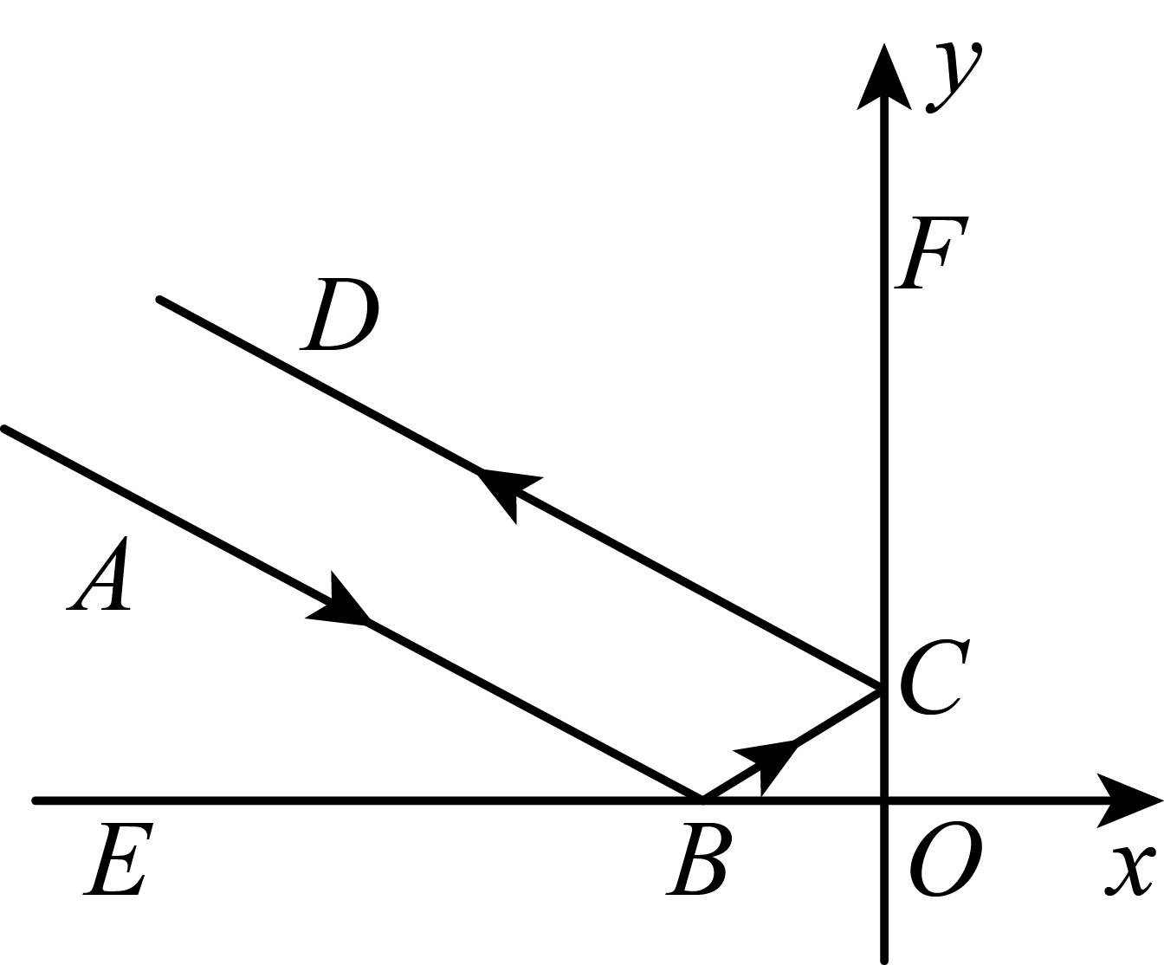，，
，
，
设直线的解析式为：，
把点A、B的坐标代入，得：
，
解得：，
直线的解析式为：，
设直线的解析式为：，
交y轴于点，
，
直线的解析式为：，
故答案为：．
【点睛】本题主要考查了直角三角形的两个锐角互余，同旁内角互补两直线平行，求一次函数解析式，解二元一次方程组等知识点，熟练掌握镜面反射中入射光线与镜面所在直线的夹角与反射光线与镜面所在直线的夹角相等以及两直线平行一次项系数相等是解题的关键．
13．/
【分析】此题重点考查勾股定理、轴对称的性质、两点之间线段最短、角平分线的性质、根据面积等式求线段的长度等知识与方法，正确地作出所需要的辅助线是解题的关键．根据折叠的性质，得，故，，当点落在上时，，此时的值最小，于是得到问题的答案．
【详解】解：∵，
∴，
如图1，由翻折得，

∵，
∴，
∴，
∴当点落在上时，，此时的值最小，
如图2，当点落在上时，则，
作于点F，于点E，则，
∵平分，
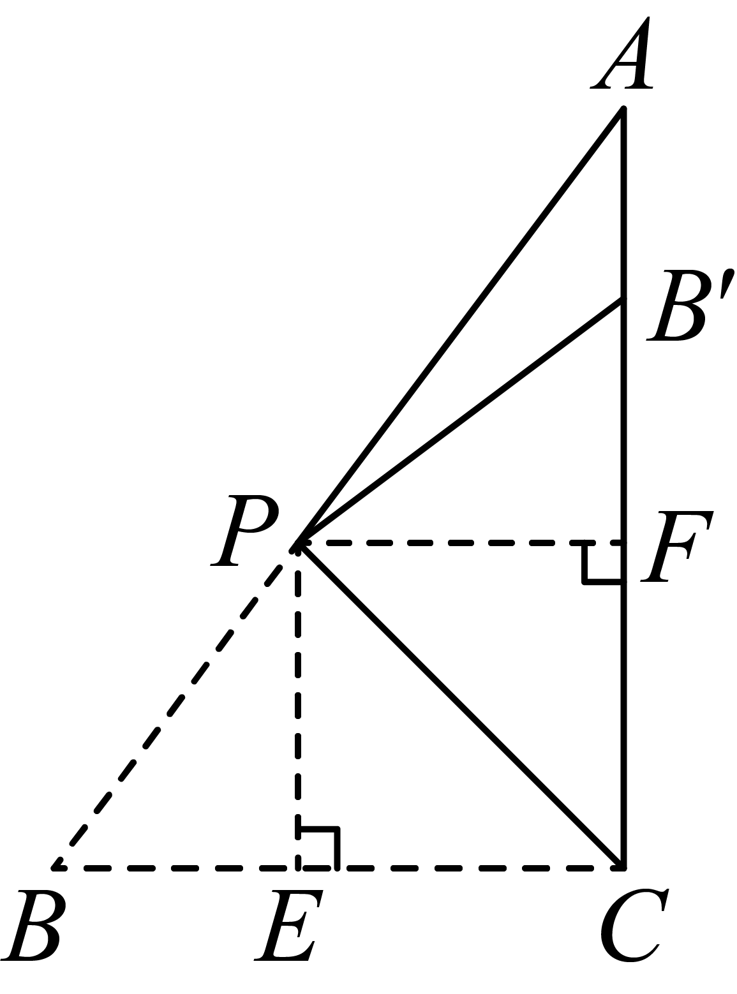
∴，
∵，
∴，
∴，
∵，
∴，
∴，
∴，
故答案为：．
14．(1)；
(2)；
(3)．
【分析】本题考查了二次根式的混合运算，解二元一次方程组．
（1）先根据二次根式的性质化简，再算加减；
（2）先根据二次根式的性质化简，再算加减；
（3）用加减消元法求解即可．
【详解】（1）解：原式
；
（2）解：原式
；
（3）解：，
得：③，
②+③得：，解得：，
把代入①得，
所以方程组的解为．
15．(1)见解析；
(2)体育场；市场；超市；
(3)见解析，或．
【分析】本题考查平面直角坐标系的建立与点的坐标表示，解题的关键是根据已知点的坐标确定平面直角坐标系的原点、坐标轴方向和单位长度．
（1）根据已知点的坐标确定原点的坐标，确定出平面直角坐标系；
（2）根据（1）的图形写出各点的坐标；
（3）根据坐标系分别标出的位置，写出点坐标即可．
【详解】（1）解：平面直角坐标系如图所示：
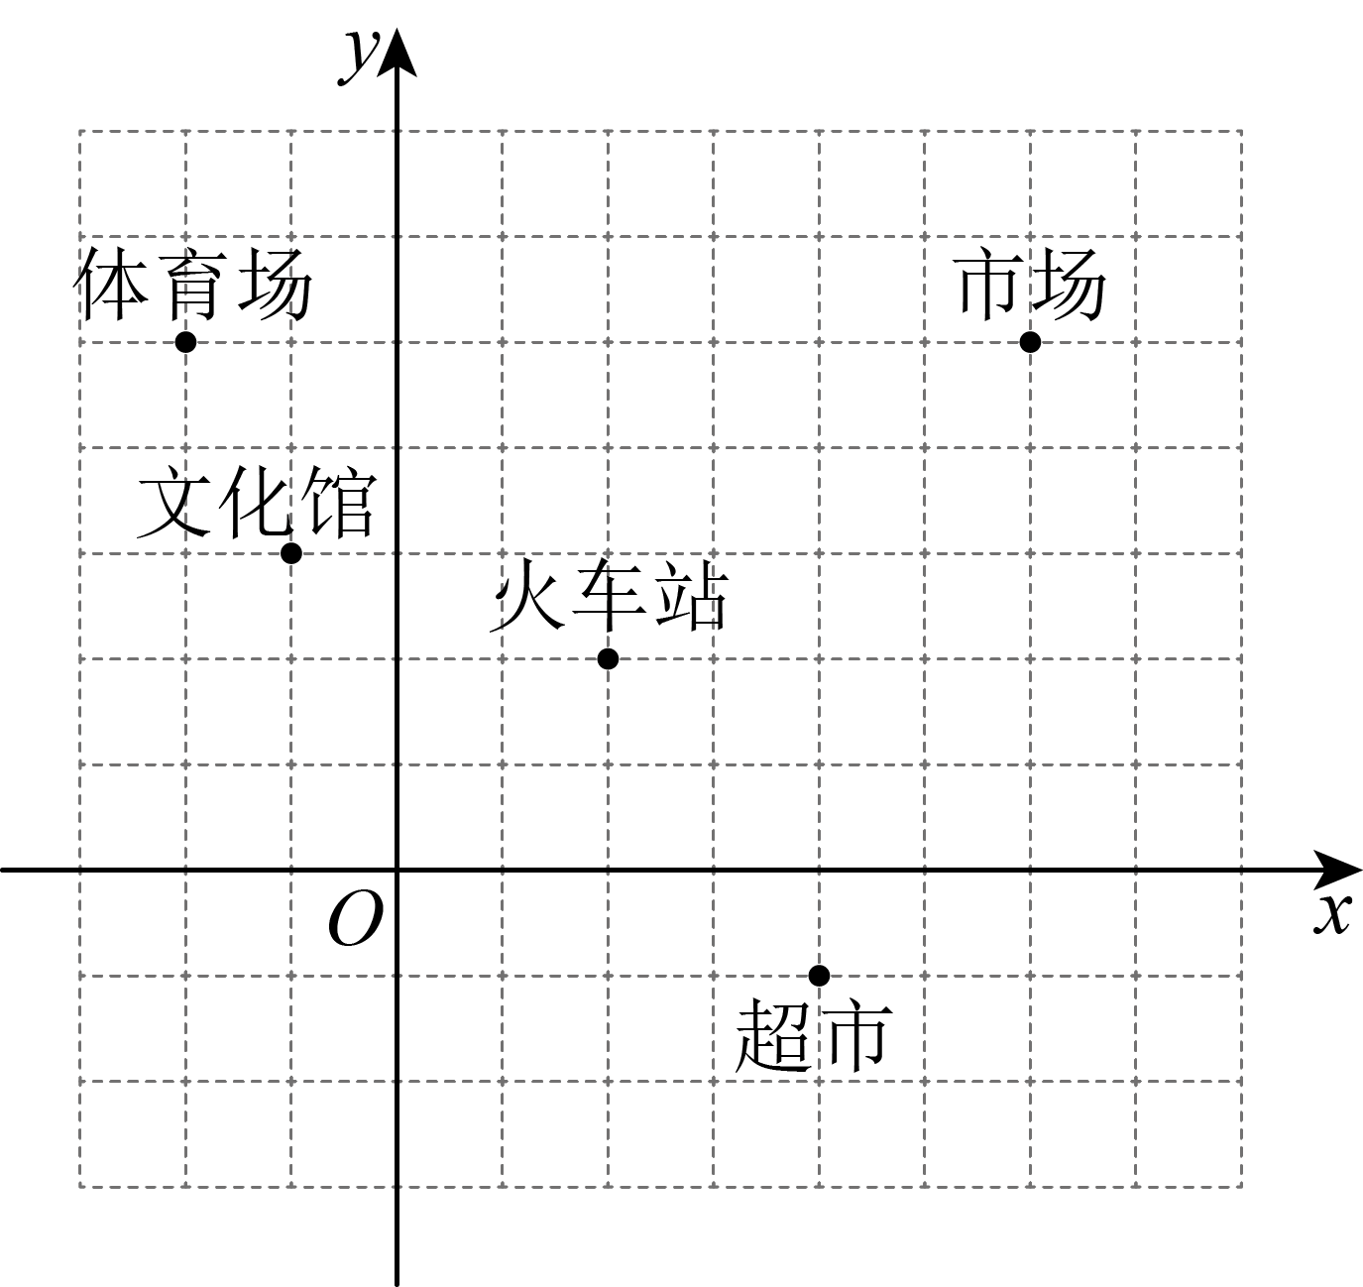
（2）解：根据坐标系可得：体育场；市场；超市
（3）解：如图：
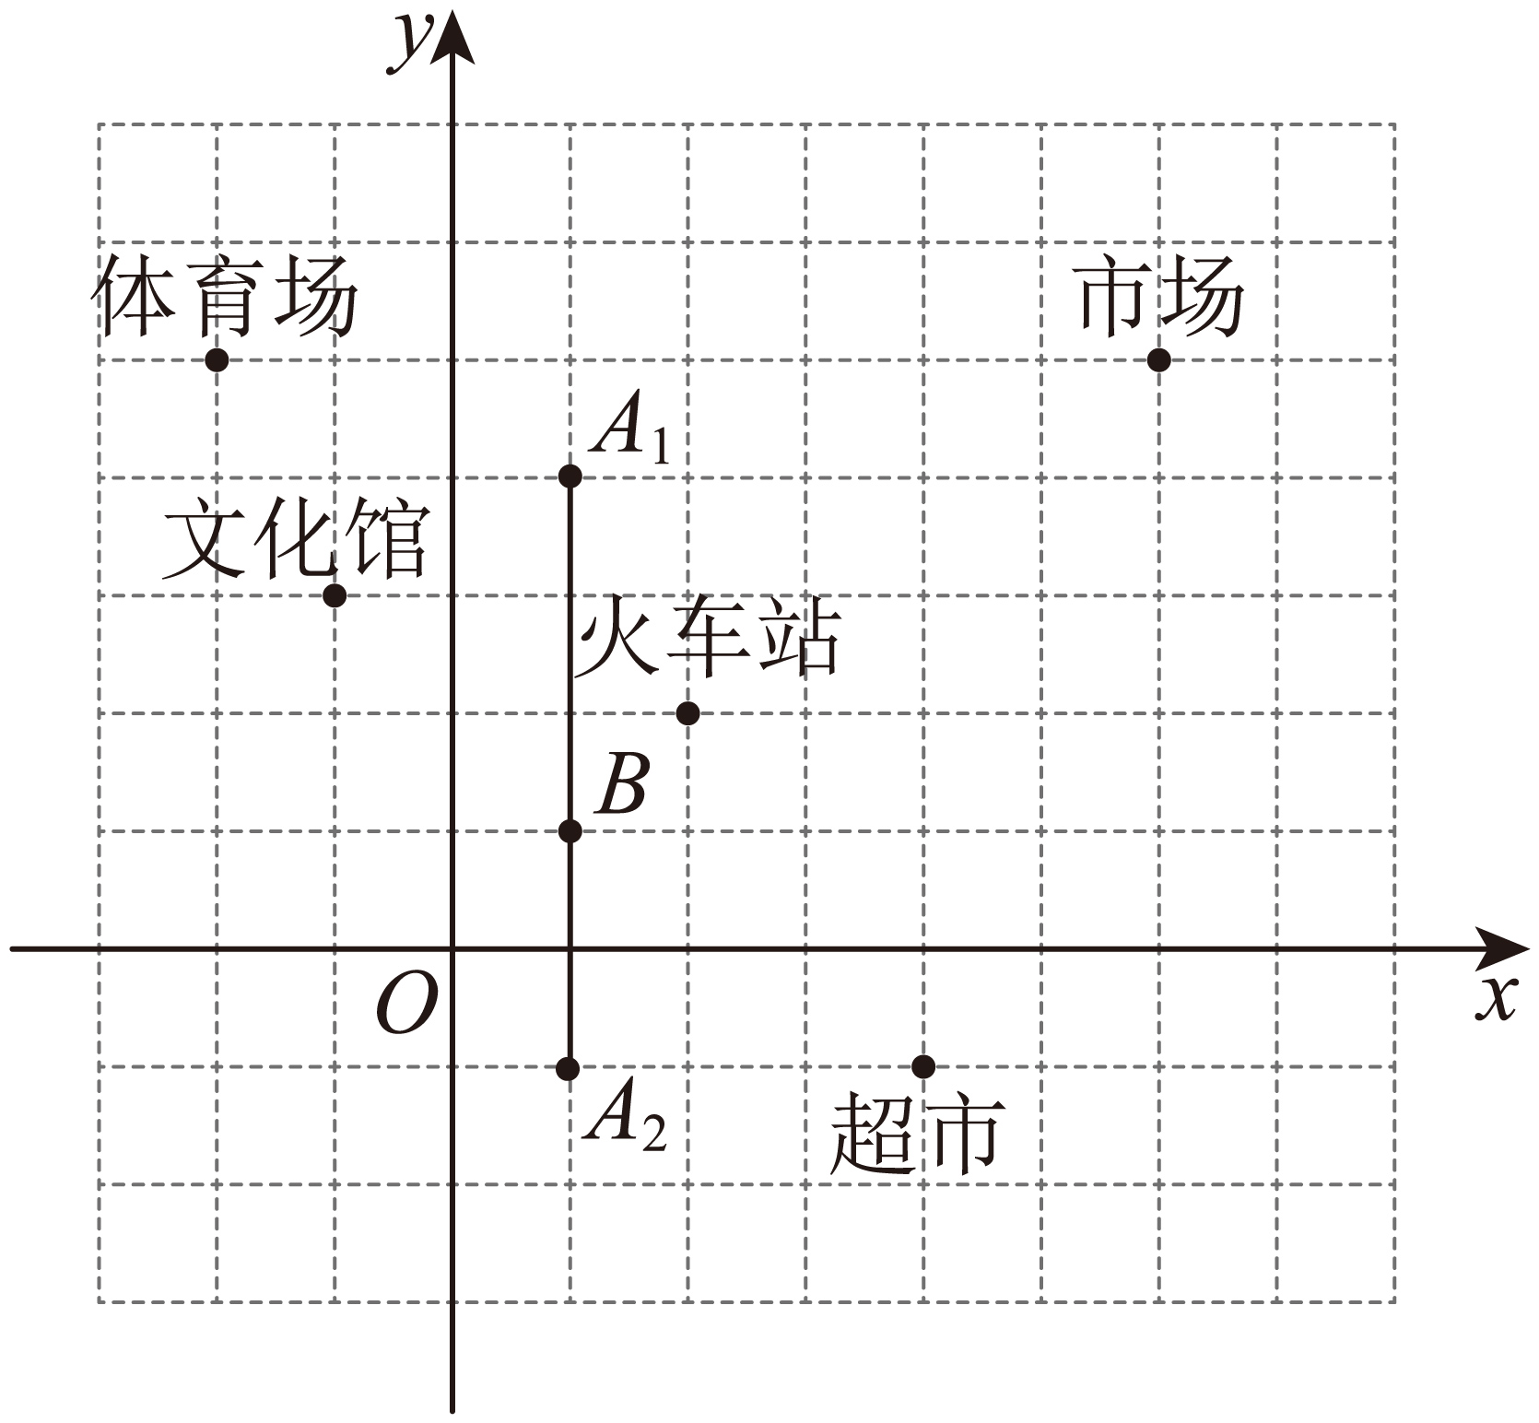轴，，
点的横坐标与点相同，为1．
又与相距3个单位长度，
当在上方时，点的纵坐标为，即，
当在下方时，点的纵坐标为，即．
综上，点坐标为或．
16．(1)；理由见解析
(2)68
【分析】本题考查了勾股定理以及勾股定理逆定理的应用，熟练掌握相关定理并应用为解题关键．
（1）利用股定理逆定理得到，从而求出结果；
（2）利用勾股定理求出的长，利用求出的长，最后求三角形面积即可．
【详解】（1）解：，理由如下：
，，，
，
，
；
（2）在中，
由勾股定理得，
，
．
17．(1)
(2)4，5，6，9
(3)；0；2
【分析】本题考查了解二元一次方程组，二元一次方程组的解，分式的值，能得出方程组的解是解（3）的关键．
（1）先移项，在把x的系数化为1，可得，再根据、为正整数，即可求解；
（2）根据为自然数，x为正整数，可得取6或3或2或1，即可求解；
（3）先求出方程组的解为，再根据方程组的解是正整数，可得或4或2或1，从而得到k取或0或2或3，再判断是否符合题意即可．
【详解】（1）解：∵，
∴，
解得： ，
∵、为正整数，
∴是3的倍数，且，
∴，
∴，
∴方程的正整数解为；
故答案为：；
（2）解：∵为自然数，x为正整数，
∴取6或3或2或1，
∴x可取4或5或6或9．
故答案为：4，5，6，9；
（3）解：解方程组得：，
∵方程组的解是正整数，
∴8是的倍数，
∴或4或2或1，
∴k取或0或2或3，
当时，，符合题意；
当时，，符合题意；
当时，，符合题意；
当时，，不符合题意；
综上所述，整数的值为；0；2．
18．(1)5
(2)①见详解；②见详解；③
【分析】本题考查了一次函数与系数的关系和一次函数图像上点的坐标特征．正确的理解题意是解题的关键．
（1）注意的取值范围，将代入即可求解；
（2）①注意的取值范围，将表格内的值分别代入，求出的值填入即可；
②将①中得出的点坐标在平面直角坐标系中画出，然后连接即可；
③分别求出，，时，的值，结合图形即可求得对应的取值范围．
【详解】（1）解：由题意得一次函数的关联函数为，
点在一次函数的关联函数的图象上，且，
把代入，
解得：，
故答案为：5．
（2）解：①
x | … |  |  | 0 | 1 | 2 | …
y | … | 5 | 2 |  | 2 | 5 | …
②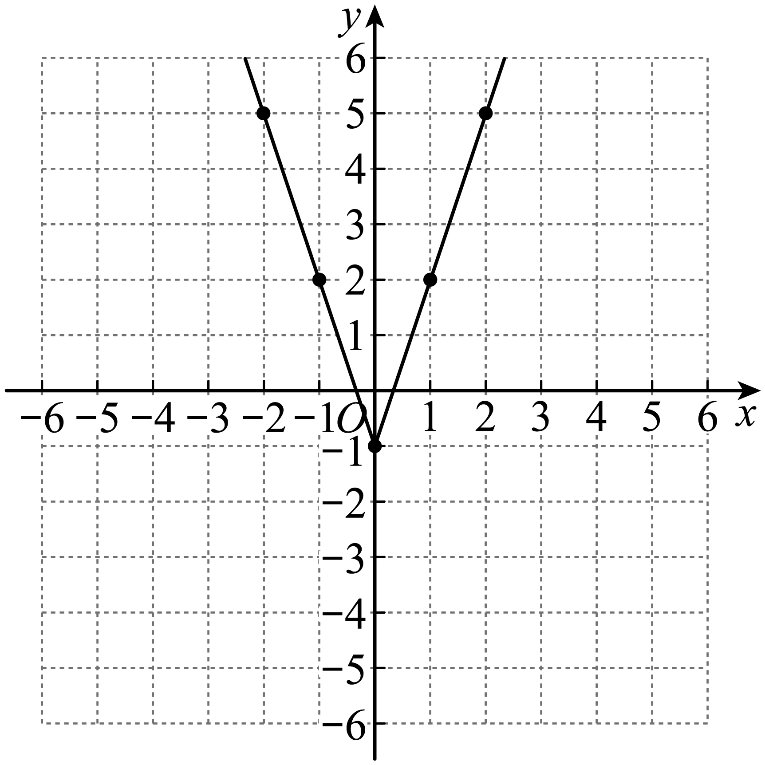
③当时，
；
当时，
；
时，
当时，
；
时，，
时，．
故答案为：．
19．任务一：12，；任务二：；任务三：．
【分析】本题考查二次根式的应用，正确计算是关键；
（1）任务一：把数值代入直接计算即可；
（2）任务二：先求出，，，再代入秦九韶公式计算即可；
（3）任务三：由海伦公式求出三角形的面积，由即可求解．
【详解】解：（1）一个三角形的三边长依次为7，8，9，
，
海伦公式：
；
（2），，，
，，，
秦九韶公式：
；
（3），
，
，
．
20．(1)4，2
(2)；
(3)直线上存在点Q，使得是以E为直角顶点的等腰直角三角形，Q点的坐标为或．
【分析】（1）先求出，由全等三角形的性质可得；
（2）利用待定系数法可求直线的函数表达式，可得，由全等三角形的性质可得，由可证，可得，分别过点M、N作轴于点E，轴于点F，由全等三角形的判定和性质即可求解；
（3）分两种情况讨论，由全等三角形的性质和一次函数的性质可求点Q坐标．
【详解】（1）解：把代入得：，
∴点，
∴，
把代入得：，
∴点，
∴，
∵，
∴，
故答案为：4，2；
（2）解：设直线对应的函数表达式为：，
∵，
∴，
把代入得，
解得，
∴直线对应的函数表达式为，
∴，
∵，
∴，
又∵，
∴，
即，
∵，
即，
∴，
∴，
∴，
分别过点M、N作轴于点E，轴于点F，

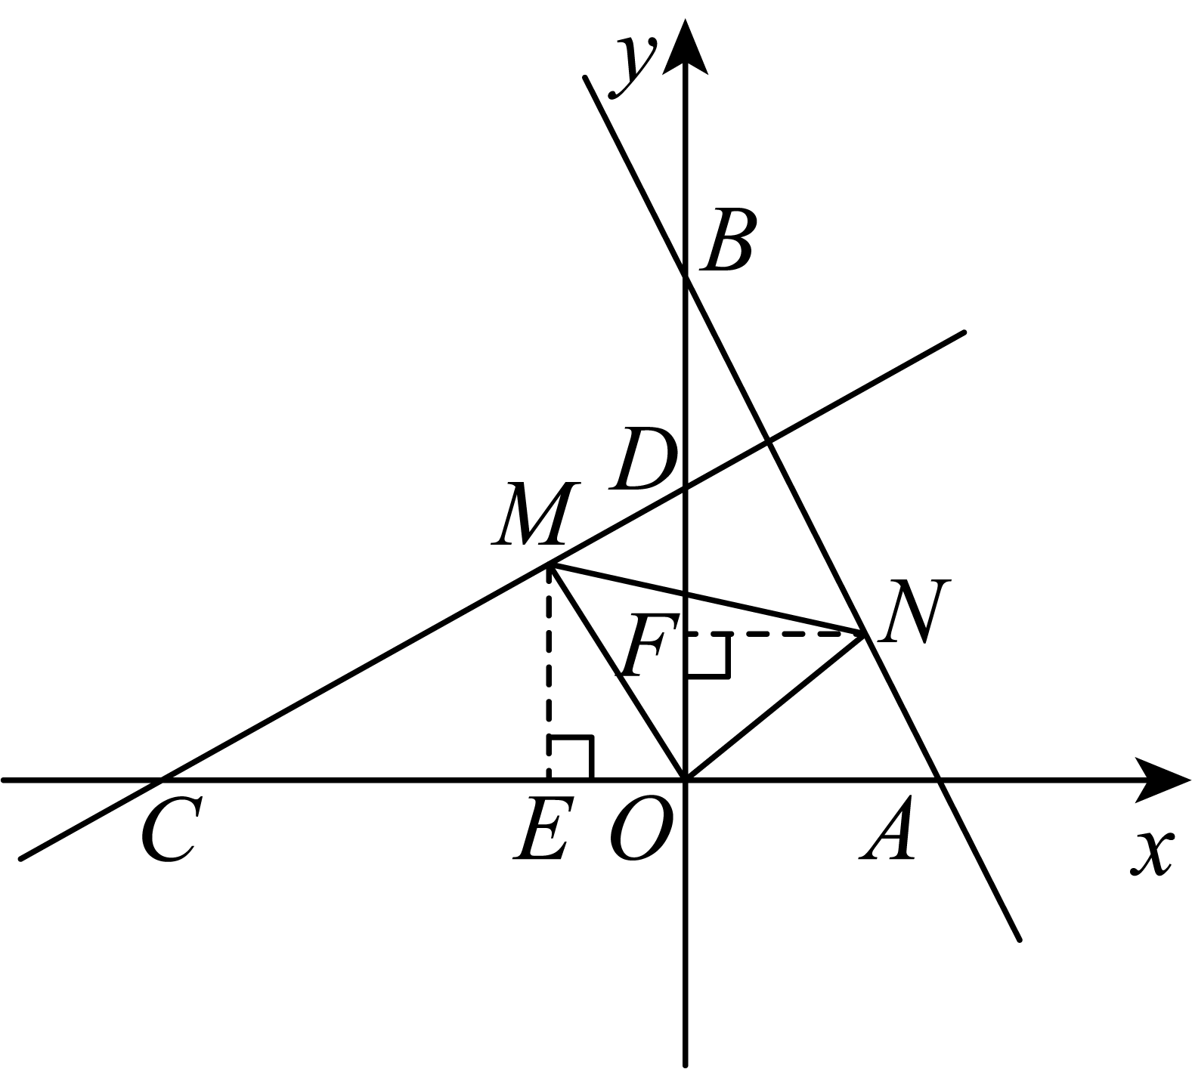
∴，
∵，
∴，
∴，
∴点N的坐标为；
（3）解：直线上存在点Q，使是以E为直角顶点的等腰三角形．
∵为直线上的点，
∴，
∴，
①当点P在点B下方时，如图，连接，过点Q作，交的延长线于M点，

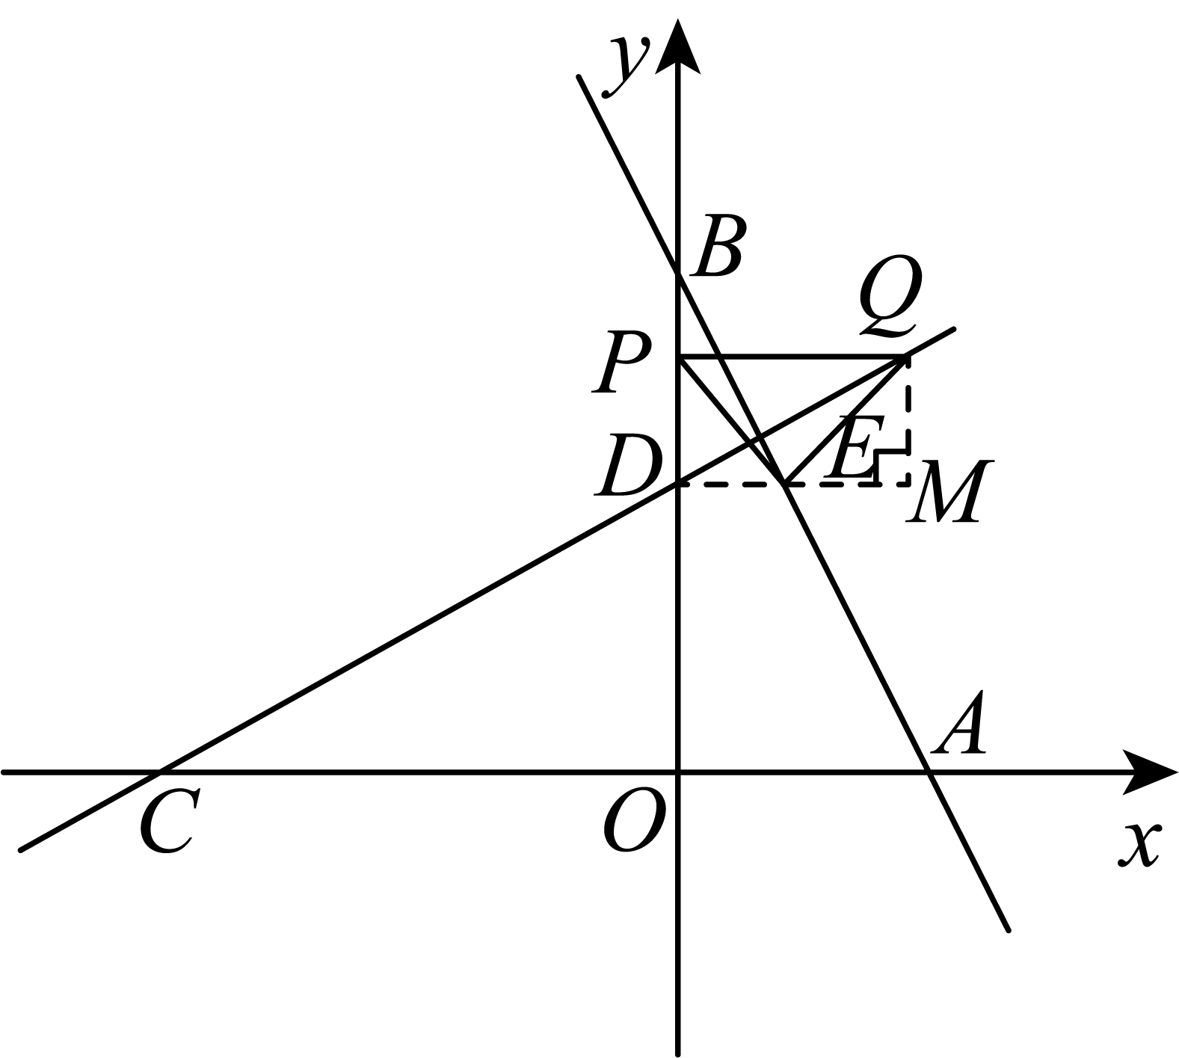
∵，
∴轴，，点M的纵坐标为2，，
∵是以E为直角顶点的等腰直角三角形，
∴，
∴，
∴，
∴，
∴，
∴Q点的纵坐标为3，
把代入中得：，
∴点；
②当点P在点B上方时，如图，过E点作轴，过点Q作于M点，过P点作交的延长线于N点．

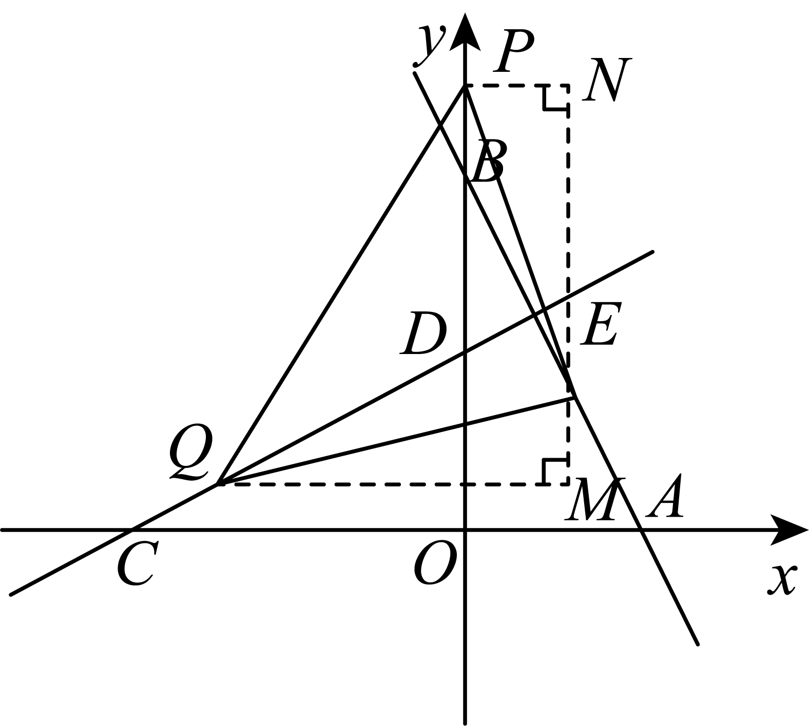
则，
∴N点的横坐标为1，
则，
∵是以E为直角顶点的等腰三角形，
∴，
∴，
∴，
∴，
∴，
∵，
∴M点的纵坐标为1，
∴Q点的纵坐标为1，
把代入中得：，
∴；
综上所述，直线上存在点Q，使得是以E为直角顶点的等腰直角三角形，Q点的坐标为或．
【点睛】本题是一次函数综合题，考查了待定系数法求解析式，全等三角形的判定和性质，等腰直角三角形的性质等知识，利用分类讨论思想解决问题是解题的关键．

